【摄影作品】
今宵月圆（图）
陈武光
（2014年2月17日）

甲午马年，元宵之夜，寒风习习，月色皎洁，今宵月圆，皓月当空，吉祥如意，事事圆满。
说明：《今宵月圆》图片9幅（2014年2月14日本人摄于寒舍阳台）见以下诸页。

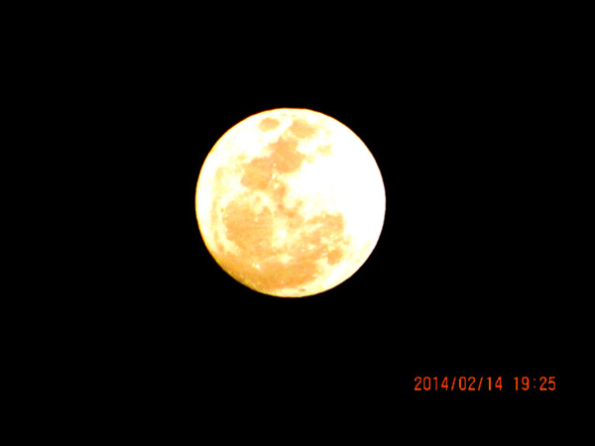
之一：摄于19时25分
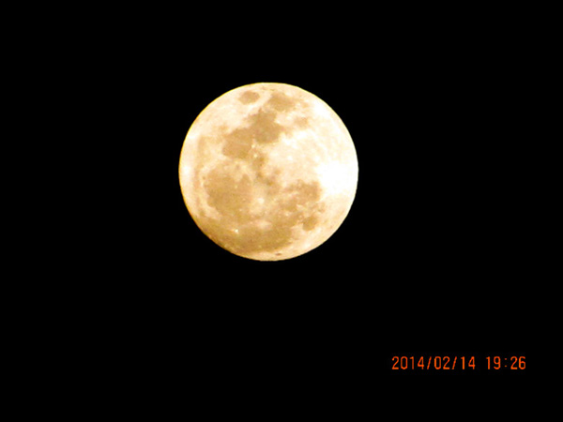
之二：摄于19时26分
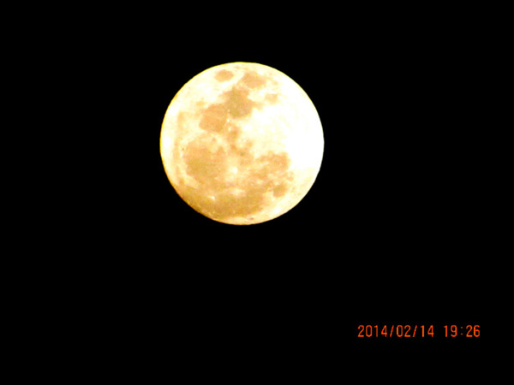
之三：摄于19时26分
之四：摄于19时26分
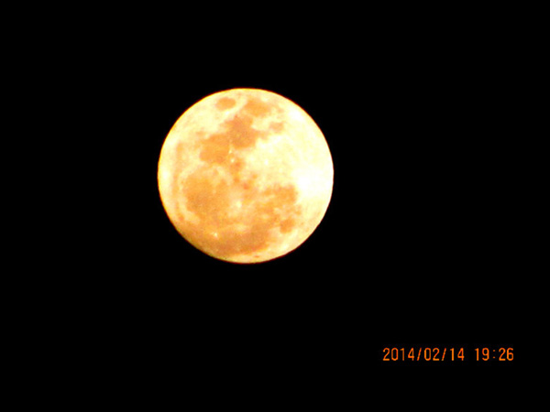
之五：摄于19时26分
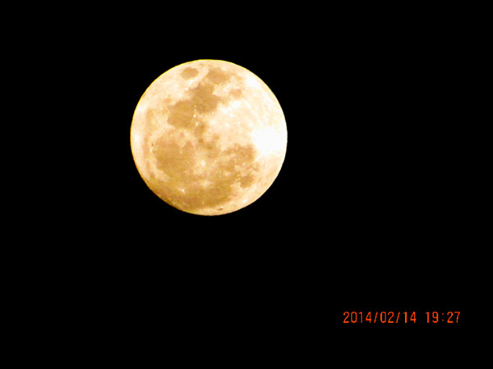
之六：摄于19时27分
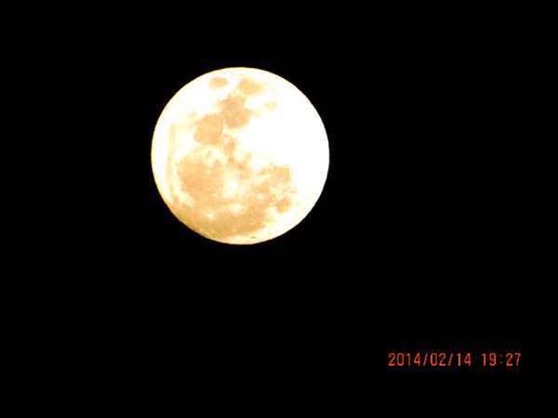
之七：摄于19时27分
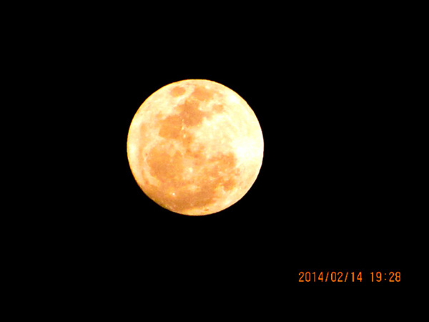
之八：摄于19时28分
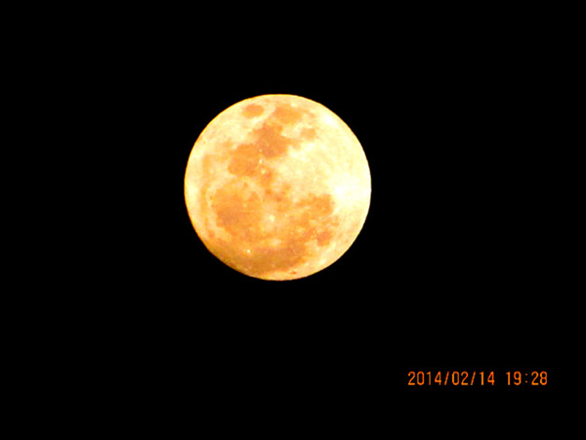
之九：摄于19时28分
（注：学校关工网站刊发时间：2014年2月21日）

